导师简介
姓名 | 王梅 |  | 性别 | 女 | 出生年月 | 1991年2月 | 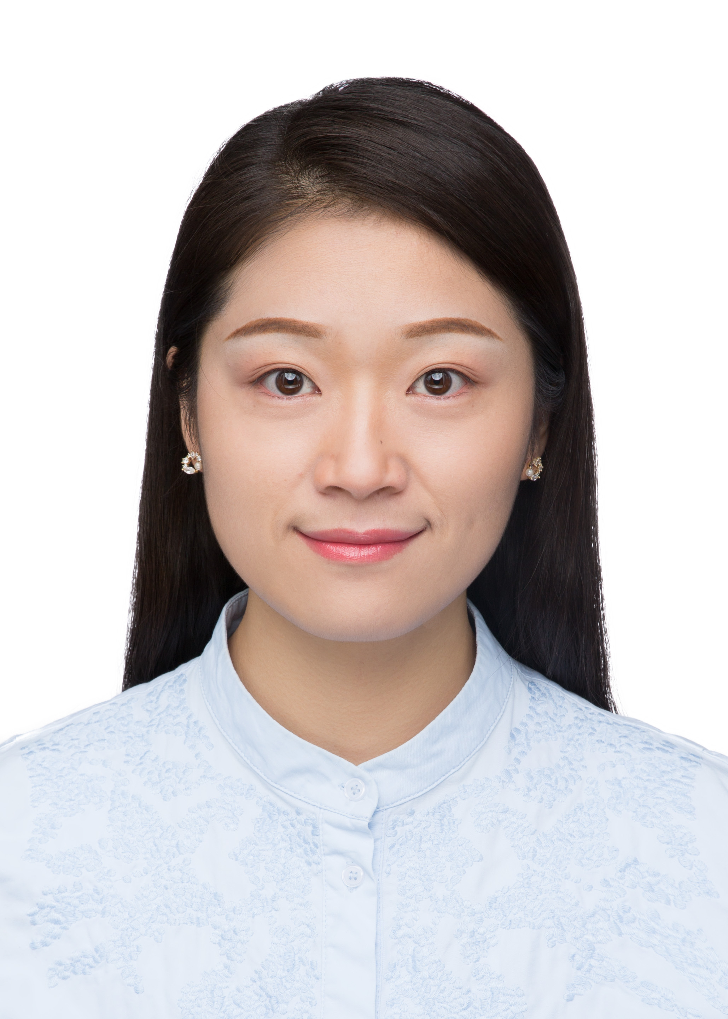
职称 | 讲师 |  | 民族 | 汉族 | 籍 贯 | 江苏江阴
电子邮箱 |  | maywang226@163.com |  |  | 最终学位 | 博士
学术头衔/兼职
研究方向 |  | 水文学及水资源、地下水污染物迁移、水环境评价
主要学习科研和工作经历 |  | 学习经历：  2013-09 至 2018-06, 河海大学, 水利水电工程, 博士  2015-09 至 2017-03, 佛罗里达大学, 农业工程, 访问学者  2009-09 至 2013-06, 河海大学, 水利水电工程, 学士  工作经历：  2018-06 至今, 郑州大学,水利与交通学院,水文与水环境研究所,讲师
代表性  科研成果 |  | 一、科研项目  - 国家重点研发计划专题“绿色流域构建目标与指标之间的非线性网络关系与协同机制（2023YFC3205602-03）”，2023-11-2027-11，40万元，在研，主持  (2)河南省科技攻关项目 “地下含水介质中纳米颗粒和表面活性剂复合污染物的去除机制及关键技术研究（192102310248）”，2019-01至2021-12，10万元，已结题，主持  (3)河北省水资源可持续利用与开发实验室开放基金“水资源适应性利用理论方法及调控研究（HSZYL2022001）”，2022-07至2023-07，2万元，已结题，主持  (4)国家重点研发项目专题“区域水平衡物理机制与基本原理和诊断分析系统（2021YFC320020101）”，2021-12-2025-11，100万元，在研，参加  (5)美国NSF项目“Effect of Physicochemical Properties on Nanoparticle Fate and Transport in Unsaturated Porous Media (1213333)”，2012-09至2016-08，33万美元，已结题，参加  二、论文论著  (1) Wang Mei., Bai Yifan., Zuo Qiting. and Hu Hu. Comparison of engineered nanoparticle transport in columns of three different lengths: Transport experiments and multi-observation point modeling. Science of The Total Environment,2024, 954 :176195（中科院1区）.  (2) Wang Mei*, Zuo Qiting, Bai Yifan. Effects of filtration-induced size change on the subsequent transport and fate of graphene oxide in saturated porous media[J]. Science of The Total Environment, 2021, 755:142417（中科院1区）.  (3) Bai Yifan, Peng Menghang, Wang Mei*. A River Water Quality Prediction Method Based on Dual Signal Decomposition and Deep Learning. Water. 2024, 16(21):3099（中科院3区）.  (4) Wang Mei, Gao Bin*, Tang Deshan. Review of key factors controlling engineered nanoparticle transport in porous media. Journal of Hazardous Materials, 2016, 318: 233-246.（中科院1区）  (5) Wang Mei, Gao Bin*, Tang Deshan, Sun Huimin, Yin Xianqiang; Yu Congrong. Effects of temperature on graphene oxide deposition and transport in saturated porous media. Journal of Hazardous Materials, 2017, 331: 28-35.（中科院1区）  (6) Wang Mei, Gao Bin*, Tang Deshan, Yu Congrong. Concurrent aggregation and transport of graphene oxide in saturated porous media: Roles of temperature, cation type, and electrolyte concentration. Environmental Pollution, 2018, 235: 350-357.（中科院2区）  (7) Wang Mei, Gao Bin*, Tang Deshan, Sun Huimin, Yin Xianqiang, Yu Congrong. Effects of temperature on aggregation kinetics of graphene oxide in aqueous solutions. Colloids and Surfaces A-Physicochemical and Engineering Aspects, 2017, 538: 63-72.（中科院3区）  (8) Wang Mei, Yu Congrong*, Tang Deshan, Chen Jianjun, Gao Bin*. Effects of surfactant and electrolyte concentrations, cation valence, and temperature on graphene oxide retention and transport in saturated porous media. Water, Air, & Soil Pollution, 2019, 230: 21.（中科院3区）  (9) Wang Mei*, Tang Deshan, Bai Yifan, Xia Zhongbang. A compound cloud model for harmoniousness assessment of water allocation. Environmental Earth Sciences, 2016,75(11):977.（中科院3区）  (10)王梅*, 唐德善, 孟珍珠, 白一帆.基于模糊物元的综合评价模型在区域人水和谐评价中的应用[J].水电能源科学,2015(2):160-163.（中文核心）  (11)王梅, 李静, 白一帆，左其亭*.黄河水质与沿线城市发展水平及其耦合协调分析[J].人民黄河（中文核心，已录用）  (12) 王梅,秦于晴,左其亭,陈文鹏,吴佩鹏*.黄河水质与沿线城市社会适应能力耦合协调分析[J]. 水资源与水工程学报（中文核心，已录用）

